**Um bug no Pascal Zim!?**

**Mário Leite**

...

Embora tenha muitos críticos, que a consideram uma linguagem obsoleta e ultrapassada, o Pascal, criado pelo genial professor suíço **Niklaus Emil Wirth** (atualmente com 87 anos), ainda é uma das melhores linguagens criadas (aliás, a primeira) para auxiliar no aprendizado de Programação. Seu código é totalmente estrutural, obrigando o principiante a seguir as regras deste Paradigma de Programação que, embora também criticado, ainda serve de norte para a maioria dos programas.

Desde a sua primeira apresentação no mercado, em 1971, o Pascal se popularizou muito rapidamente, com algumas empresas (Microsoft e Borland, principalmente) criando suas próprias versões desta linguagem, e hoje existem outras versões *free* e *open* *sourse* que podem ser obtidas pela Internet. E mesmo com a proliferação de vários de tipos de linguagens no mercado, o Turbo Pascal e o MS-Pascal são marcos históricos desta linguagem. Atualmente existem duas versões de Pascal muito empregadas pelos principiantes, e até por programadores experientes: Pascal Zim! e Dev-Pascal. A primeira foi desenvolvida no “Departamento de Ciências da Computação da [Universidade de Brasília](https://pt.wikipedia.org/wiki/Universidade_de_Bras%C3%ADlia)” e a segunda pela “[Bloodshed Software](https://www.google.com/search?sxsrf=AOaemvLIw3b8RxQgId_8-_fyLwY3ViYrMA:1636477593335&q=Bloodshed+Software&stick=H4sIAAAAAAAAAONgVuLUz9U3MIrPSLdYxCrklJOfn1KckZqiEJyfVlKeWJQKAKkdwR4iAAAA&sa=X&ved=2ahUKEwjuh4WN4ov0AhUVqpUCHaYWBSgQmxMoAXoECDAQAw)”; ambas em regime *free.*

Como exemplo de uso desta linguagem, fiz um programa para verificar se um determinado número é um cubo perfeito, como mostram os dois códigos abaixo. Primeiramente codifiquei em Dev-Pascal, e tudo certo; o programa funcionou perfeitamente e obtive resultados corretos! Depois, fui testar no Pascal Zim! aí a coisa pegou; deu *chabú*, pois, quando testei 8, 64, 125 e 216, a mensagem era de que estes “*não eram cubos perfeitos*”.

Portanto, meus amigos; embora o Pascal Zim! seja a linguagem mais utilizado entre os programadores iniciantes, CUIDADO! Tem *bug* até na versão mais atual: a 6.03!

Por isto, mesmo com alguns percalços na compilação, eu prefiro o Dev-Pascal. A **figura 1** mostra a saída do programa em Dev-Pascal, e a **figura 2** a saída em Pascal Zim!

Se alguém puder me explica o porquê desse *bug* no Pascal Zim!, eu agradeço pois, não justifica continuar existindo *bug* nesta ferramenta, ainda muito utilizada.

------------------------------------------------------------------------------------------------------------------------

**Program** VerifNumCubico;

//Lê um número real e verifica se ele é um Cubo Perfeito.

//Codificado em Dev-Pascal (1.9.2)

//Autor: Mário Leite

//-------------------------------------------------------------------

**Uses** Crt;

**var** Num, RI: **integer**;

RR: **real**;

**Begin**

**Write**('Digite o número: ');

**ReadLn**(Num);

RR := **Exp**((1/3)\***Ln**(Num)); //tenta extrair a raiz cúbica do número

RI := **Round**(RR);

**WriteLn**('');

**WriteLn**('');

{Verifica se o número é um Cubo perfeito}

**if**(RR=RI) **then**

**WriteLn**('O número ',Num, ' eh um cubo perfeito.')

**else** **begin**

**WriteLn**('O número ',Num, ' não eh um cubo perfeito.');

**end**;

**WriteLn**('');

**ReadLn**()

**End**.

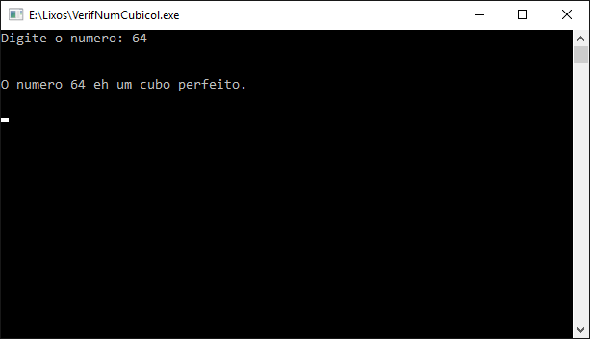

**Figura 1 - Saída do programa codificado em Dev-Pascal**

**Program** VerifNumCubico;

//Lê um número real e verifica se ele é um Cubo Perfeito.

//Autor: Mário Leite

//Codificado em Pascal Zim! (6.0.3)

//----------------------------------------------------------------------

**Uses Crt;**

**var** Num, RI: **integer**;

RR: **real**;

**Begin**

**Write**('Digite o número: ');

**ReadLn**(Num);

RR := **Exp**((1/3)\***Ln**(Num)); *//tenta extrair a raiz cúbica do número*

RI := **Round**(RR);

**WriteLn**('');

**WriteLn**('');

{Verifica se o número é um Cubo perfeito}

**if**(RR=RI) **then**

**WriteLn**('O número ',Num, ' é um cubo perfeito.')

**else** **begin**

**WriteLn**('O número ',Num, ' não é um cubo perfeito.');

**end**;

**WriteLn**('');

**ReadKey**();

**End**.

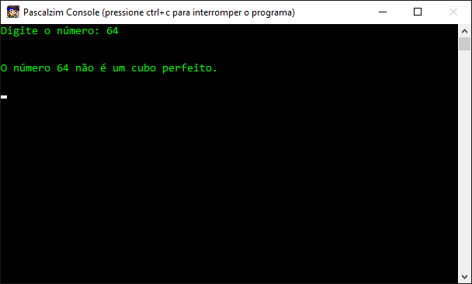

**Figura 2 - Saída do programa codificado em Pascal Zim!**